**NOMBRE COMPLETO DE LA IDEA DE NEGOCIO**

**PRESENTADO POR:**

**NOMBRE(S) COMPLETO(S) DE EMPRENDEDOR(ES)**

**GRADO:**

**11**

**NOMBRE COMPLETO DE INSTITUCIÓN EDUCATIVA**

**NOMBRE COMPLETO DEL SENA**

**NOMBRE COMPLETO DE LA ASIGNATURA**

**CIUDAD**

**AÑO**

**NOMBRE COMPLETO DE LA IDEA DE NEGOCIO**

**PRESENTADO POR:**

**NOMBRE(S) COMPLETO(S) DE EMPRENDEDOR(ES)**

**GRADO:**

**PRESENTADO A:**

**NOMBRE COMPLETO DEL DOCENTE**

**NOMBRE COMPLETO DE INSTITUCIÓN EDUCATIVA**

**NOMBRE COMPLETO DEL SENA**

**NOMBRE COMPLETO DE LA ASIGNATURA**

**CIUDAD**

**AÑO**

**TABLA DE CONTENIDO**

**RESUMEN EJECUTIVO**

El objetivo fundamental del resumen del plan de negocios es presentar brevemente el negocio a posibles socios, inversores o entidades públicas (SENA).

Este punto se recomienda posponerse hasta el final del plan de negocio para que haya algo y que pueda ser resumido. Aparece al inicio para facilitar a los posibles inversionistas, tener una idea general del plan de negocio antes de adentrarse a los detalles.

El resumen debe explicar:

* En **qué** consiste la idea de negocio de forma clara y concisa. Explicar brevemente cuáles son el (los) producto(s) o servicio(s) que se ofrecerán.
* **Cuál** es el mercado al que se pretende llegar. Explicar brevemente la demanda que se va a cubrir con el producto o servicio a ofrecer.
* **Cuál** es el factor diferenciador frente a los competidores en el mercado. Explicar brevemente qué es lo que lo hace distinto el producto o servicio en comparación a los demás productos o servicios o competidores.
* **Qué** futuro tendrá la idea de negocio. Explicar brevemente cuál es o son los resultados a obtener de poner en marcha la idea de negocio tanto a nivel comercial como a nivel financiero sustentado con datos.

# INTRODUCCIÓN

## Presentación del problema

Explicar en un párrafo de 5 o 6 líneas cuál es el problema o la oportunidad de

negocio que se pretende desarrollar con el presente plan de negocios.

### Descripción del problema

Argumentar cuales son las razones por las que se está presentando el problema o la oportunidad de negocio.

### Formulación del problema

Es el interrogante que engloba la problemática o la oportunidad de negocio y propone una idea de negocio

## Objetivos

### Objetivo General

El objetivo general debe hacer referencia a la idea de negocio propuesta en la pregunta de formulación del problema.

### Objetivos específicos

Los objetivos específicos responden el objetivo general, es decir, se debe poner en puntos individuales el cómo se va a alcanzar el objetivo general.

## Justificación

En la justificación, se debe explicar el por qué es importante llevar a cabo el plan de negocios plasmando tanto las razones académicas como personales

## Alcance (opcional para grado 10)

El alcance hace referencia a qué es lo que pretende con el desarrollo de la idea y del plan de negocios

# MARCOS TEÓRICOS

## Plan de Negocio

## Marco Teórico

Hacer una definición propia de qué es un marco teórico (mínimo un párrafo máximo dos párrafos) con sus propias palabras.

Seguidamente y de acuerdo a la teoría recibida o consultada de la temática de la idea de negocio, hacer el marco teórico del plan de negocio.

## Marco Conceptual

Consultar el concepto de qué es un marco conceptual y de acuerdo a eso, elaborar una definición propia (mínimo un párrafo máximo dos párrafos) con sus propias palabras.

El marco conceptual hace referencia al concepto de las palabras más importantes en la idea de negocio o aquellas palabras técnicas, típicas de la temática del plan de negocio:

## Marco Contextual

Consultar el concepto de qué es un marco contextual y de acuerdo a eso, elaborar una definición propia (mínimo un párrafo máximo dos párrafos) con sus propias palabras.

Teniendo claro el concepto de marco contextual, se debe enmarcar en un espacio (lugar o ambiente) la idea de negocio.

### Marco Legal

Consultar el concepto de qué es un marco legal y de acuerdo a eso, elaborar una definición propia (mínimo un párrafo máximo dos párrafos) con sus propias palabras.

Luego consultar cuál es la normatividad que sustenta la idea de negocio y permite que se lleve a cabo la idea de negocio.

### Mercados

Consultar el concepto de qué son los mercados y de acuerdo a eso, elaborar una definición propia (mínimo un párrafo máximo dos párrafos) con sus propias palabras.

Teniendo claro el concepto de mercado se debe identificar la demanda y definir cuál va a ser el tipo de clientes a los que quiere llegar.

También identificar cuáles son los competidores que existen actualmente dentro del espacio en el que van a desenvolver.

#### Megatendencia

Consultar el concepto de qué son las megatendencias y de acuerdo a eso, elaborar una definición propia (mínimo un párrafo máximo dos párrafos) con sus propias palabras.

Luego, indagar cuáles son las tendencias actuales en la ciudad a nivel nacional e internacional en relación a la idea de negocio y plasmar en el documento las 3 más importantes.

#### Segmentación de mercado

Consultar el concepto de qué es la segmentación de mercado y de acuerdo a eso, elaborar una definición propia (mínimo un párrafo máximo dos párrafos) con sus propias palabras.

##### Enfoques de la segmentación de mercado

Consultar el concepto de cuáles son los enfoques de la segmentación de mercado y de acuerdo a eso, elaborar una definición propia (mínimo un párrafo máximo dos párrafos) con sus propias palabras.

##### Segmentación conductual

Consultar el concepto de qué es la segmentación conductual y de acuerdo a eso, elaborar una definición propia (mínimo un párrafo máximo dos párrafos) con sus propias palabras.

#### Jobs to be done (JTBD) (Opcional para grado 10)

Consultar el concepto de qué es Jobs to be done y de acuerdo a eso, elaborar una definición propia (mínimo un párrafo máximo dos párrafos) con sus propias palabras.

#### Matriz de expectativas. (Opcional para grado 10)

Consultar el concepto de qué es una matriz de expectativas, cuál es la metodología para hacerla y de acuerdo a eso, elaborar una definición propia (mínimo un párrafo máximo dos párrafos) con sus propias palabras.

#### 

#### Matriz de necesidades/ satisfactores

Consultar el concepto de qué es una matriz de necesidades/satisfactores, cuál es la metodología para hacerla y de acuerdo a eso, elaborar una definición propia (mínimo un párrafo máximo dos párrafos) con sus propias palabras.

#### Matriz morfológica

Consultar el concepto de qué es una matriz morfológica, cuál es la metodología para hacerla y de acuerdo a eso, elaborar una definición propia (mínimo un párrafo máximo dos párrafos) con sus propias palabras.

### Procesos

Consultar el concepto de qué son los procesos, y de acuerdo a eso, elaborar una definición propia (mínimo un párrafo máximo dos párrafos) con sus propias palabras.

### Producción

Consultar el concepto de qué es producción y de acuerdo a eso, elaborar una definición propia (mínimo un párrafo máximo dos párrafos) con sus propias palabras.

### Financiero

Consultar el concepto de qué es financiero, y de acuerdo a eso, elaborar una definición propia (mínimo un párrafo máximo dos párrafos) con sus propias palabras.

# MÓDULO DE MERCADOS

## Perfil del consumidor

En este punto es indispensable realizar la descripción de los perfiles demográfico, psicográfico, conductual y de estilo de vida del cliente, así:

**Perfil Demográfico.**El consumidor es descrito en función a sus características físicas (edad, sexo, etc.), sociales (estado civil, clase social, etc.) o económicas (ingresos, educación, empleo, etc.)

* **Edad.** Menos de 12, 12-17, 18-34, etc.
* **Sexo.** Masculino, Femenino
* **Nivel socioeconómico.** Menos de 25000, 26000-30000, etc.
* **Ocupación.** Profesional, Licenciado, Ingeniero, obrero, etc.
* **Nacionalidad.** Mexicano, español, argentino, etc.

**Perfil Psicográfico.**Los motivos por el cual el cliente adquiere un producto o servicio; en cuanto a la personalidad se refieren a las tendencias perdurables de la reacción de un individuo.

* **Necesidades:** Vivienda, seguridad, tranquilidad, etc.
* **Personalidad:** Extrovertidos, agresivos, etc.
* **Percepción:** Riesgo bajo, riesgo moderado, riesgo alto.
* **Actitudes:** Positiva o negativa

**Perfil Conductual.**En estas características respecto a su comportamiento se tienen en cuenta las cantidades de producto consumidas, así como los hábitos de consumo o de utilización.

* **Expectativas.**¿Qué busca?, ¿qué requiere?, etc.
* **Valores.** Superficial, honesto, dadivoso, etc.
* **Creencias.** Religión, espiritual, etc.

**Perfil estilo de vida.**Se refiere a las características generales del individuo, situándose a nivel más profundo. El estilo de vida, de actuar, de utilizar el tiempo y de gastar el dinero.

* **Actividades:** Deportista, lector, etc.
* **Intereses:** Autos, viajes, ropa, etc

## Microtendencias

De acuerdo a lo consultado en el punto de Megatendencias, en este punto se debe plasmar cual es la tendencia en la que se enmarca el producto o servicio del que se está trabajando en este plan de negocio.

## Matriz JTBD (opcional para grado 10)

En este punto se debe hacer la respectiva matriz de acuerdo con lo consultado en el marco teórico

## Matriz de Necesidades- Satisfactores.

En este punto se debe hacer la respectiva matriz de acuerdo con lo consultado en el marco teórico

## Encuesta

En este punto se les suministrará una encuesta modelo que deberán modificar de acuerdo a la necesidad de cada plan de negocio

## Mix de Mercado: *Producto, Precio, Plaza o distribución, Promoción*

### Producto (Envase, Empaque, Embalaje, Logotipo, Slogan, Jingle, colores, etiqueta;

En este punto se plasman los conceptos consultados, por lo tanto, deberán

crear un envase (en el caso de los alimentos),

empaque (en el caso de los productos o servicios perecederos),

embalaje (este punto aplica para todos los casos, cuando se llegue a vender más de una unidad),

Crear un logotipo para el producto o servicio

Crear un slogan para el producto o servicio

Crear un jingle para el producto o servicio

Definir los colores que llevará el logotipo o marca del producto o servicio y definir el por qué de esos colores, que significan y qué quieren trasmitir al cliente.

Crear una etiqueta que identifique al producto o servicio

### Características intrínsecas o internas del producto, aplica en algunos servicios

En este punto se debe especificar características internas que corresponden al peso, tamaño, forma, color y olor del producto o servicio.

### Características extrínsecas o externas del producto, aplica en algunos servicios

En este punto se debe especificar características externas que corresponden a la

CALIDAD O SEGURIDAD DE LOS PRODUCTOS: los fabricantes deben cumplir leyes específicas en cuanto a la seguridad y la calidad de los productos.

### Composición química del producto

Este punto hace referencia a los materiales con los cuales esta compuesto el producto y en el caso de los servicios, de los materiales que componen los empaques en el cual se le ofrecerá al cliente.

### Precio

En este punto se debe DEFINIR el precio del producto teniendo en cuenta los materiales del mismo y JUSTIFICAR por qué debe tener ese precio el producto o servicio.

### Plaza

En este punto se define el canal de distribución del producto o servicio y el lugar donde se venderá el producto. Es pertinente elaborar un grafico o figura que ejemplifique el canal de distribución y/o el lugar donde se venderá el producto.

### Promoción

En este punto deben plasmar las acciones de cómo darán a conocer el producto o servicio dentro del canal de distribución o en el lugar donde venderá el producto o servicio, también se pueden apoyar de la tecnología, etc.

## Extensión natural del producto/servicio (Aumenta en grado 11)

# ANÁLISIS DE VIABILIDAD TÉCNICA

## Análisis de materiales

Este punto hace referencia los materiales que utilizarán para la elaboración de su producto o la prestación de su servicio.

## Maquinaria

Este punto hace referencia a la descripción de la maquinaria que utilizarán para la elaboración de su producto o la prestación de su servicio.

Poner imágenes para ejemplificar. Darle orden a las imágenes que puedan entenderse.

## Proceso Productivo

Este punto hace referencia a la descripción del proceso (paso a paso) que se debe llevar a cabo para la elaboración de su producto o la prestación de su servicio.

Elaboran un párrafo con la descripción del proceso (paso a paso) bien especifico y seguidamente elaboran un diagrama de proceso que permita entender mejor

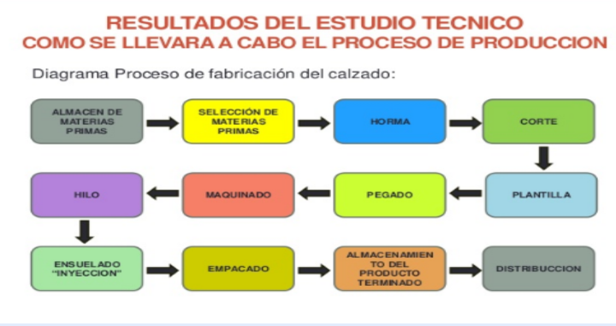

## Ficha técnica (Componentes y características)

Este punto hace referencia a una hoja técnica que resume el funcionamiento, los componentes y las características principales del producto o servicio a brindar

Deben elaborar la ficha técnica de su o sus productos o servicios, según el ejemplo a continuación.

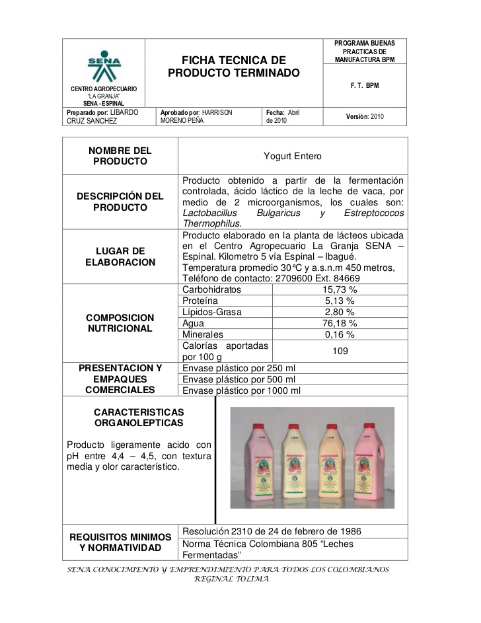

## Distribución de planta propuesta

Este punto hace referencia a una ilustración que muestra como sería una posible planta de producción para la elaboración de productos. En el caso de los servicios, como sería una oficina ambientada para la venta de sus servicios.

Deben elaborar el dibujo de la distribución de planta, según el ejemplo a continuación.

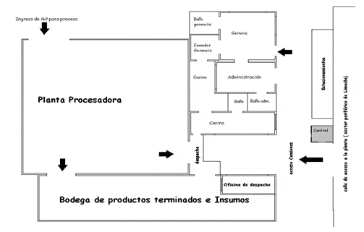

## Manejo de desechos

El manejo de desechos sólidos es la gestión de los residuos, la recogida, el transporte, tratamiento, reciclado y eliminación de los materiales de desecho del proceso de elaboración de su producto o de la venta de su servicio.

En este punto deben describir el tipo de desechos que obtendrán después de todo el proceso productivo y cómo será la gestión, es decir, el manejo de los residuos que quedan después de todo el proceso productivo. Deben ser precisos.

Les dejo este link para que tengan más idea. <https://es.slideshare.net/Mailyng/manejo-de-desechos-12238411>

# MODULO FINANCIERO

## Viabilidad Financiera

## Financiación

## Punto de Equilibrio

## Proyección de Ventas

## Estados de resultados (Opcional para grado 10)

# MODULO ADMINISTRATIVO

## Marco Legal (formalización de la empresa) (Opcional para grado 10)

En este punto deben indicar cuáles son los requisitos que deben cumplir para formalizar el plan de negocio ante cámara de comercio y DIAN.

Les dejo un link para que tengan una idea. <http://corpocres.edu.co/informate/2018/01/29/10-pasos-formar-empresa-colombia/>

## Direccionamiento Estratégico

### Misión

En este punto deben elaborar la misión de la futura empresa teniendo en cuenta el concepto consultado en el punto 2 de Marcos Teóricos.

### Visión

En este punto deben elaborar la visión de la futura empresa teniendo en cuenta el concepto consultado en el punto 2 de Marcos Teóricos.

## Política Corporativa (opcional para grado 10)

Las políticas corporativas son un conjunto de decisiones y lineamientos, mediante los cuales se establecen los marcos de actuación que deben orientar la gestión de las empresas.

De acuerdo al concepto anterior, los estudiantes que optan por realizar este punto, deben establecer los lineamientos que guiaran la actuación de la futura empresa.

### Valores Corporativos (opcional para grado 10)

Los valores corporativos de una empresa son los principios operativos o filosofías fundamentales que rigen el comportamiento interno de una compañía, al igual que su relación con sus proveedores, clientes y accionistas. También son conocidos como valores de la empresa.

De acuerdo al concepto anterior, los estudiantes que optan por realizar este punto, deben definir cuáles son los valores que guiaran a la futura empresa.

### Objetivos Corporativos (Opcional para grado 10)

En el ámbito empresarial, propósito o meta que se marca una empresa sobre lo que le gustaría llegar a ser, desde una óptica global y a largo plazo, en función de la definición de la misión de la organización y la situación del entorno en que se encuentra.

De acuerdo al concepto anterior, los estudiantes que optan por realizar este punto, deben definir los objetivos corporativos que guiaran a la futura empresa.

## Política De Calidad

De acuerdo al concepto consultado con anterioridad, establecer la política de calidad que tendrá la futura empresa.

## Organigrama

En este punto deben realizar el organigrama de la futura empresa desde el punto de vista inicial o por lo menos, como sería dentro de 5 años.

## Lista de cargos

En este punto deben especificar cuáles son los cargos o puestos que tendrá la futura empresa. Se recomienda hacer primero la lista de cargos para que la realización del organigrama sea mucho más sencilla.

## Funciones

De acuerdo a los cargos establecidos en el punto anterior, deben definir las funciones que cumplirá dentro de la futura empresa.

## Servicios al personal

# CONCLUSIONES Y RECOMENDACIONES

Muchachos, las conclusiones se deben realizar de acuerdo a los objetivos específicos del primer módulo.

Es decir, del primer objetivo especifico que es de la introducción se puede realizar la conclusión asi:

Del presente documento se concluye que la estructuración de la idea de negocio y conocer la problemática de la cual se origina es fundamental para definir el camino a seguir en el desarrollo del plan de negocio.

Muchachos recuerden que los textos deben tener coherencia y cohesión para que tengan sentido al momento de leerlo.

# BIBLIOGRAFÍA

# INFOGRAFÍA

# WEBGRAFIA

# ANEXOS